Hora Marcada: Sistema de Agendamento Online com Arquitetura de Microsservicos e Pipeline DevSecOps
Carlos E. Rodrigues, Nathan M. Josviak, Leonardo Gehr
Pontificia Universidade Catolica do Parana (PUC-PR) - Curitiba, PR - Brasil
{carlos.rodrigues, nathan.josviak, leonardo.gehr}@pucpr.edu.br
Abstract. This paper presents Hora Marcada, a web-based appointment scheduling system for barbershops, implemented as the RA2 project of the DevSecOps course. The solution adopts a microservices architecture with a REST API Gateway, containerization with Docker, orchestration with Kubernetes, and a CI/CD pipeline on GitHub Actions integrating security testing (SAST, SCA, secret scanning and FOSSA). We describe the architecture, functional and non-functional requirements, the STRIDE threat model for both the application and the deployment, and the development pipeline.
Resumo. Este artigo apresenta o Hora Marcada, um sistema web de agendamento de horarios para barbearias, implementado como projeto de RA2 da disciplina de DevSecOps. A solucao adota arquitetura de microsservicos com API Gateway REST, conteinerizacao com Docker, orquestracao com Kubernetes e uma pipeline de CI/CD no GitHub Actions com testes de seguranca integrados (SAST, SCA, secret scanning e FOSSA). Descrevemos a arquitetura, os requisitos funcionais e nao funcionais, o modelo de ameacas STRIDE para a aplicacao e a implantacao, e a especificacao da pipeline de desenvolvimento.

1. Descricao Geral do Sistema
O Hora Marcada e uma aplicacao web cujo objetivo e facilitar o agendamento de horarios em barbearias e pequenos estabelecimentos. Atualmente, muitos negocios utilizam metodos informais, como troca de mensagens, o que ocasiona conflitos de horarios, esquecimentos e falta de organizacao. A solucao oferece uma plataforma online para que clientes visualizem horarios disponiveis e realizem agendamentos, alem de um painel administrativo para a gestao completa da agenda.
O sistema foi desenvolvido sobre uma arquitetura de microsservicos, com comunicacao entre os componentes por meio de APIs REST e acesso externo intermediado por um API Gateway, garantindo escalabilidade, seguranca e facilidade de manutencao. Toda a entrega segue a metodologia DevSecOps, com seguranca embutida em todas as etapas do ciclo de desenvolvimento (shift-left).

2. Descricao dos Usuarios
O sistema possui dois perfis de usuario:
- Cliente: visualiza horarios disponiveis, realiza agendamentos e cancela seus proprios agendamentos.
- Administrador: gerencia a agenda, definindo, editando e removendo horarios, e visualiza todos os agendamentos do estabelecimento.

3. Requisitos Funcionais
A Tabela 1 lista os requisitos funcionais implementados. Todos foram contemplados na solucao e cobertos por testes automatizados.
Tabela 1. Requisitos funcionais
Codigo | Descricao | Prioridade
RF01 | Cadastro de usuario | Alta
RF02 | Autenticacao de usuario (login com JWT) | Alta
RF03 | Visualizar horarios disponiveis | Alta
RF04 | Realizar agendamento | Alta
RF05 | Cancelar agendamento | Alta
RF06 | Painel administrativo | Alta
RF07 | Definir horarios | Media
RF08 | Editar horarios | Media
RF09 | Remover horarios | Media
RF10 | Visualizar todos os agendamentos | Baixa

4. Requisitos Nao Funcionais
A Tabela 2 apresenta os requisitos nao funcionais e como foram atendidos na implementacao.
Tabela 2. Requisitos nao funcionais
Codigo | Categoria | Descricao / Atendimento | Prioridade
RNF01 | Seguranca | Autenticacao JWT e hash de senha com bcrypt | Alta
RNF02 | Confiabilidade | Disponibilidade via Deployments com 2 replicas e probes | Alta
RNF03 | Performance | Respostas em ate 2s (FastAPI assincrono) | Alta
RNF04 | Arquitetura | Escalabilidade via microsservicos e HPA | Alta
RNF05 | UX | Interface responsiva | Media
RNF06 | Portabilidade | Funciona em navegadores modernos | Media
RNF07 | Auditoria | Registro de logs das acoes relevantes | Media
RNF08 | Desenvolvimento | Codigo modular e documentado | Media
RNF09 | Seguranca | Protecao contra SQL Injection (ORM) e XSS | Alta
RNF10 | Seguranca | Controle de acesso por perfil (RBAC) | Alta

5. Arquitetura da Solucao
A arquitetura e baseada em microsservicos, ilustrada na Figura 1. Cada componente e um conteiner Docker independente; a comunicacao ocorre por APIs REST e o acesso externo e intermediado por um API Gateway, conforme exigido.
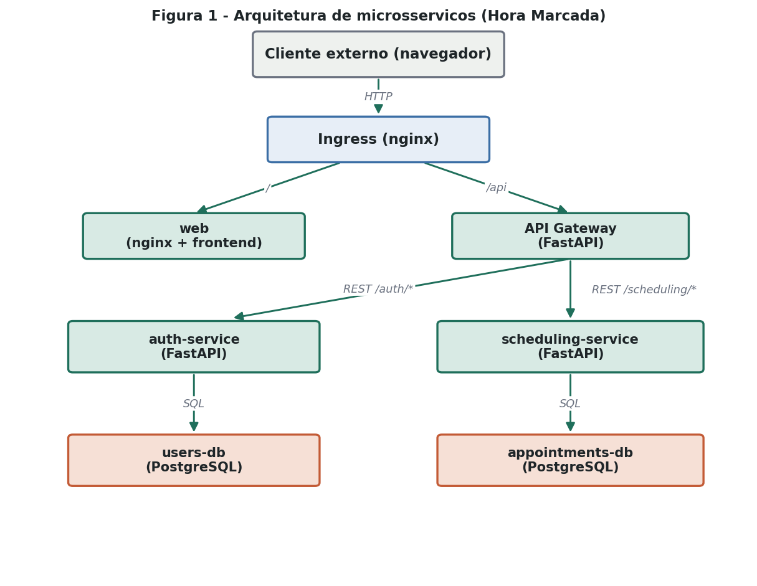
Figura 1. Arquitetura de microsservicos do Hora Marcada

5.1. Componentes e tecnologias
- Aplicacao Web: frontend HTML/CSS/JavaScript servido por nginx; consome a API no caminho /api.
- API Gateway (Python 3.12 / FastAPI): ponto unico de entrada, valida o token JWT, aplica rate limiting e roteia para os servicos internos.
- Servico de Autenticacao (FastAPI): cadastro, login (emissao de JWT) e perfis; persiste no banco de usuarios.
- Servico de Agendamento (FastAPI): horarios e agendamentos; persiste no banco de agendamentos.
- Bancos de dados: duas instancias independentes de PostgreSQL 16 (usuarios e agendamentos).
A comunicacao via APIs REST utiliza os metodos HTTP padrao (GET, POST, PUT, DELETE). O API Gateway expoe as rotas /api/auth/* e /api/scheduling/*, encaminhando-as aos respectivos servicos e aplicando politicas de seguranca de forma centralizada.

6. Modelo de Ameacas (STRIDE)
O modelo do adversario foi elaborado com a metodologia STRIDE, considerando tanto a aplicacao quanto a implantacao. A Figura 2 apresenta o diagrama de fluxo de dados (DFD) com os limites de confianca.
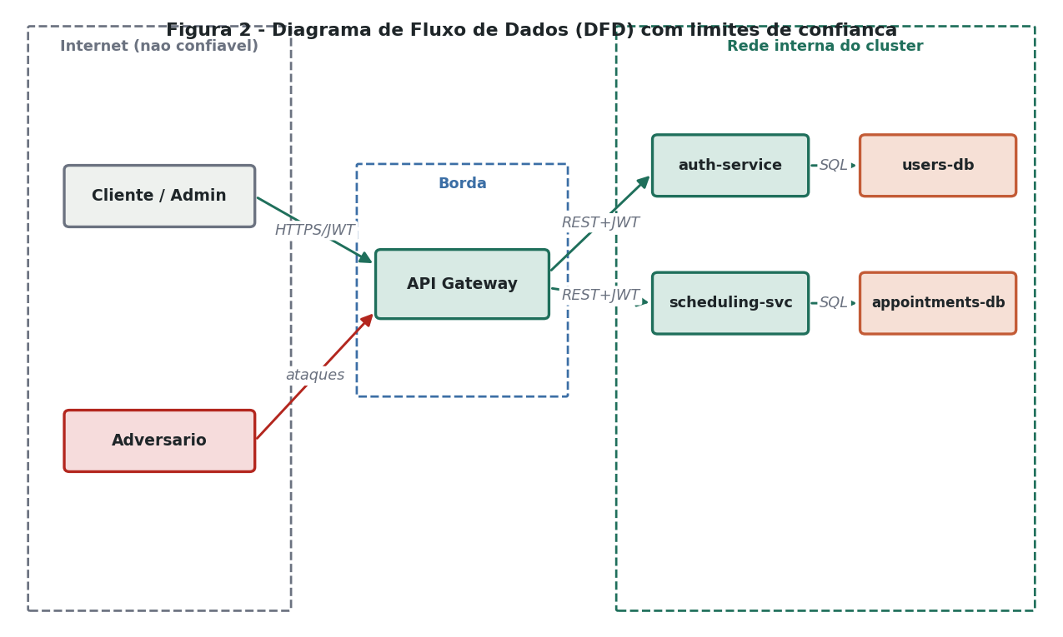
Figura 2. Diagrama de Fluxo de Dados (DFD) com limites de confianca

6.1. Ameacas na aplicacao
Tabela 3. STRIDE - aplicacao
Categoria | Ameaca | Mitigacao
Spoofing | Passar-se por outro usuario | JWT assinado com expiracao; validacao no gateway e servicos
Tampering | Alterar dados de terceiros | RBAC, checagem de propriedade, validacao Pydantic, ORM
Repudiation | Negar acoes realizadas | Logs de auditoria (login, cadastro, agendamentos)
Info. Disclosure | Vazamento de senhas/dados | Hash bcrypt; erros genericos; Secrets criptografados
Denial of Service | Sobrecarga de requisicoes | Rate limiting; replicas e HPA; limites de recursos
Elev. of Privilege | Cliente acessar funcoes de admin | Perfil definido no servidor; require_admin

6.2. Ameacas na implantacao (infraestrutura e CI/CD)
Considerou-se um adversario que tenta comprometer o pipeline ou o cluster. As quatro principais ameacas e suas mitigacoes constam na Tabela 4.
Tabela 4. STRIDE - infraestrutura e implantacao
Ameaca na implantacao | Categoria | Mitigacao
Conteiner comprometido escalando privilegios | Elev. of Privilege | Imagens nao-root; Pod Security 'restricted'; securityContext endurecido
Movimento lateral entre Pods | Tampering | NetworkPolicies com negacao padrao e menor privilegio
Leitura de Secrets no etcd | Info. Disclosure | Criptografia de Secrets em repouso (AES-CBC)
Dependencia/imagem vulneravel ou segredo vazado | Tampering | SCA (Trivy, pip-audit, FOSSA), secret scanning e SAST

7. Especificacao da Pipeline de Desenvolvimento
A pipeline de CI/CD foi implementada no GitHub Actions e cobre as tres etapas do ciclo: integracao continua, entrega continua e implantacao continua, utilizando Docker, Kubernetes e GitHub Actions de forma integrada. A Tabela 5 detalha os estagios.
Tabela 5. Estagios da pipeline
Estagio | Ferramentas | Descricao
Integracao continua | ruff, pytest | Lint e testes unitarios por microsservico a cada push/PR
SAST | Bandit, Semgrep, CodeQL | Analise estatica de codigo (shift-left)
SCA | Trivy, pip-audit, FOSSA | Vulnerabilidades em dependencias e licencas
Secret scanning | Gitleaks | Deteccao de segredos no repositorio
Entrega continua | Docker, GHCR | Build e publicacao das imagens no registry
Implantacao continua | Kubernetes, minikube | kubectl apply em runner self-hosted
O acionamento e automatico (trigger por push e pull request). Em pull requests executam-se CI e seguranca; apos o merge na branch principal, as imagens sao construidas e publicadas e a implantacao e realizada no cluster por um runner self-hosted, concretizando a implantacao continua.

8. Seguranca de Aplicacao
Alem do modelo de ameacas, foram implementadas: autenticacao JWT e hash bcrypt (RNF01); RBAC cliente/administrador (RNF10); validacao de entrada com Pydantic e uso de ORM, mitigando SQL Injection; insercao de dados no front via textContent e cabecalhos de seguranca (X-Content-Type-Options, X-Frame-Options, Content-Security-Policy), mitigando XSS (RNF09); rate limiting no gateway; e logs de auditoria (RNF07). No ciclo de desenvolvimento aplicam-se SAST (Bandit, Semgrep, CodeQL) e SCA (Trivy, pip-audit e FOSSA).

9. Seguranca de Infraestrutura
A implantacao adota multiplas politicas de seguranca de Pods: o namespace aplica o Pod Security Admission no perfil restricted, e todos os Pods usam securityContext endurecido (execucao como usuario nao-root, allowPrivilegeEscalation falso, remocao de todas as capabilities, sistema de arquivos somente leitura e seccompProfile RuntimeDefault). Adicionalmente, NetworkPolicies implementam microssegmentacao com negacao padrao de entrada. Por fim, os Kubernetes Secrets sao criptografados em repouso no etcd por meio de uma EncryptionConfiguration AES-CBC, protegendo o segredo do JWT e as credenciais de banco.

10. Implantacao no Kubernetes
Todos os componentes sao implantados via Deployments (servicos sem estado, com 2 replicas para alta disponibilidade) e StatefulSets (bancos de dados, com volume persistente), interconectados por Services. O acesso externo e feito por um Ingress que direciona '/' para a aplicacao web e '/api' para o API Gateway. Probes de readiness e liveness, limites de recursos e o HorizontalPodAutoscaler completam a estrategia de disponibilidade e escalabilidade.

11. Consideracoes Finais e Trabalhos Futuros
A solucao atende a todos os requisitos funcionais e nao funcionais do RA1 e implementa a pipeline DevSecOps completa. Como trabalhos futuros, destacam-se: notificacoes automaticas (e-mail/mensagens), pagamentos online, adocao de provedor de nuvem publica, gestao de segredos com Sealed Secrets/SOPS e testes dinamicos (DAST) na pipeline.

. Referencias
HORCHULHACK, P. R. Material da disciplina de DevSecOps. PUC-PR, 2026.
NEDEL, L. P. et al. Instructions for Authors of SBC Conferences. Sociedade Brasileira de Computacao (SBC).
OWASP. Threat Modeling e DevSecOps Maturity Model (DSOMM). Disponivel em: https://owasp.org.
SOMMERVILLE, I. Engenharia de Software. 9. ed. Pearson, 2011.
THE KUBERNETES AUTHORS. Pod Security Standards e Encrypting Secret Data at Rest. https://kubernetes.io/docs.

